问题1：启动linux系统速度慢。
解决方法：将oracle数据库启动项从linux系统删除。
- 打开终端后，登陆到root用户
su – root
然后输入密码
oracle123
- 进入到启动项文件夹
cd /etc/rc5.d
然后将oracle启动项文件删除
rm –f S99oracle
具体操作如下：
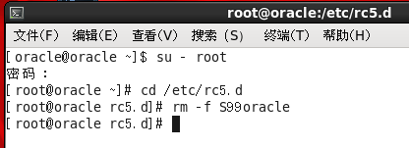
问题2：如何登陆数据库。
- 先以无用户名方式登陆sqlplus环境
sqlplus /nolog
- 然后联接scott数据库，其密码为tiger
conn scott/tiger
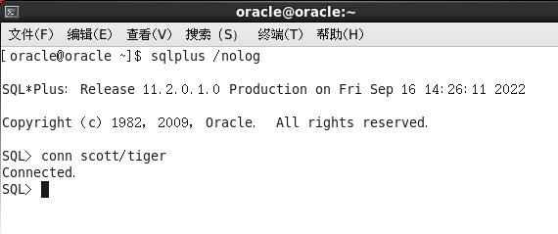
问题3：联接scott数据库，提示oracle not available
解决方法：以sysdba管理员身份启动oracle数据库
1以sysdba管理员身份登陆
conn / as sysdba
2启动数据库
startup
具体操作如下：
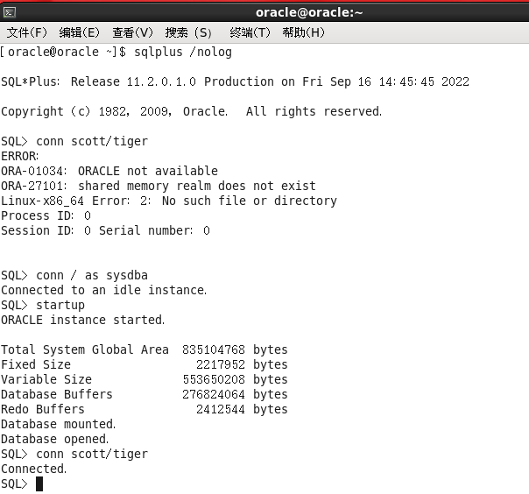

问题4：联接scott数据库，提示the account is locked
解决方法：通过管理员登陆数据库，对scott用户解锁
1 管理员登陆数据库
conn / as sysdba
2对scott用户解锁
alter user scott account unlock;
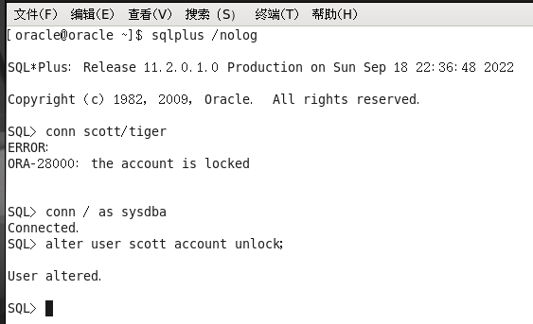

问题5：联接scott数据库，提示the password has expired
解决方法：因为帐户长时间没登陆，密码失效。按照提示重新输入两次新的密码即可
tiger
tiger
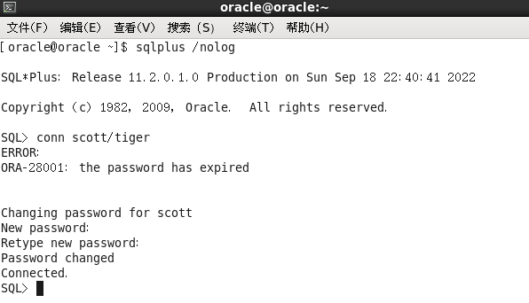
问题6：联接scott数据库，提示the password will expire within 7 days
解决方法：
